能源与动力工程学院
风电场建模与仿真大作业
开课单位 |  | 能源与动力工程学院 |  |  | 学 期 |  | 2026-2027（1）
课程名称 |  | 风电场建模与仿真 |  |  | 授课教师 |  | 张立栋
题 目 |  | 三叶片扭曲型垂直轴风力机不同风速工况下气动性能与尾流场数值模拟
班 级 |  | 新能源23 |  |  | 时 间 | 2026年11月04日
学生姓名 |  | 学号 姓名
课程目标 | 评分项目 |  | 评分标准 |  |  |  |  | 得分
课程目标1：了解新能源科学与工程专业的工程问题基本构成，并能应用相应的工业软件开展建模工作。 | 专业问题基本构成评价  （6分） |  | 对建模的  理解 | 熟悉： □ 3分  一般： □ 2分  较差： □ 1分  无： □ 0分
课程目标1：了解新能源科学与工程专业的工程问题基本构成，并能应用相应的工业软件开展建模工作。 |  |  | 仿真过程了解 | 熟悉： □ 3分  一般： □ 2分  较差： □ 1分  无： □ 0分
课程目标1：了解新能源科学与工程专业的工程问题基本构成，并能应用相应的工业软件开展建模工作。 | 相关软件了解程度评价（4分） |  | 熟悉： □ 4分 较熟悉： □ 3分  一般： □ 2分 较差： □ 1分  无： □ 0分
课程目标1总分 | ( ) 满分10分
课程目标2：能够基于空气动力学原理分析和解决本专业相关部件的改进. | 原模型  评价  （10分） |  | 对模型了解程度 | 熟悉： □ 6分 一般： □ 4分  较差： □ 2分 无： □ 0分
课程目标2：能够基于空气动力学原理分析和解决本专业相关部件的改进. |  |  | 对软件参数设置了解程度 | 深入： □ 4分 一般： □ 2分  无： □ 0分
课程目标2：能够基于空气动力学原理分析和解决本专业相关部件的改进. | 改进后  效果评价  （10分） |  | 效果对比 | 有效果： □ 6分 一般： □ 4分  较差： □ 2分 无： □ 0分
课程目标2：能够基于空气动力学原理分析和解决本专业相关部件的改进. |  |  | 规范性 | 规范： □ 4分 一般： □ 2分  无： □ 0分
课程目标2总分 | ( ) 满分20分
课程目标3：能够运用相关软件工具开展叶片、风力机等风电场仿真模拟工作，分析模拟的误差及原因。 | 参数设置过程  （10分） |  | 对软件参数设置过程 | 熟悉： □ 10分 较熟悉： □ 8分  一般： □ 6分 较差： □ 2分  无： □ 0分
课程目标3：能够运用相关软件工具开展叶片、风力机等风电场仿真模拟工作，分析模拟的误差及原因。 | 计算结果处理过程  （50分） |  | 对后处理设置过程了解程度 | 深入： □ 15分 较深入： □ 10分  一般： □ 5分 无： □ 0分
课程目标3：能够运用相关软件工具开展叶片、风力机等风电场仿真模拟工作，分析模拟的误差及原因。 |  |  | 后处理结果可靠性/与实验验证过程 | 完整： □ 15分 较完整： □10分  一般： □ 5分 无： □ 0分
课程目标3：能够运用相关软件工具开展叶片、风力机等风电场仿真模拟工作，分析模拟的误差及原因。 |  |  | 尾流场等特征及分析 | 完整： □ 20分 较完整： □15分  一般： □ 10分 较差： □ 5分  无： □ 0分
课程目标3：能够运用相关软件工具开展叶片、风力机等风电场仿真模拟工作，分析模拟的误差及原因。 | 撰写评价  （10分） |  | 专业术语及学术表达 | 优秀： □ 10分 良好： □ 8分  一般： □ 6分 较差： □ 2分  无： □ 0分
课程目标3总分 | ( ) 满分70分
大作业总分 | （ ）满分100分
评语意见：

评阅人：
年 月 日

三叶片扭曲型垂直轴风力机不同风速工况下气动性能与尾流场数值模拟
1 引言
垂直轴风力机（VAWT）对风向不敏感、发电机可布置于地面、启动风速低、噪声小，适合城市屋顶、海岛及分布式风电场等风况复杂的场合。阻力型（Savonius 型）垂直轴风力机依靠凹面与凸面的阻力差产生转矩，自启动性能好，但风能利用系数一般低于升力型风力机。叶片沿高度方向扭转可以使不同高度截面在不同方位角上交替受力，从而降低转矩脉动，改善启动特性。
在风电场中，风力机的尾流是造成下游机组发电量损失和疲劳载荷增大的主要原因。尾流的速度亏损程度、恢复距离及偏转方向直接决定机组之间的布置间距。对于垂直轴风力机，由于叶片在一个周期内同时经历顺风侧与逆风侧，其尾流呈现明显的非对称性，与水平轴风力机差异较大，需要借助数值模拟进行研究。
本文以课程提供的三叶片扭曲型垂直轴风力机三维模型（IGS 格式）为研究对象，提取其几何参数建立二维等效截面模型，采用大涡模拟（LES）结合浸入边界法（IBM）的非定常数值方法，在定转速条件下模拟 4 m/s、6 m/s、8 m/s、10 m/s 四种来流风况，获得风轮的转矩、风能利用系数以及尾流场速度、涡量分布，分析风速变化对气动性能和尾流特征的影响，并讨论数值模拟的误差来源。
2 研究对象与几何模型
2.1 三维模型
研究对象为三叶片扭曲型（螺旋 Savonius 型）垂直轴风力机，其整体结构及单个叶片如图1(a)、(b)所示。风轮由三片沿高度方向扭转的弧形叶片、中心转轴、上下端环和顶部导流罩组成，整体呈“沙漏形”：上下两端回转半径最大，中部（腰部）最小。对 IGS 文件中的 NURBS 曲面控制点进行解析，得到模型的主要几何参数，见表1。
表1 风力机主要几何参数（由 IGS 模型提取）
参数 | 数值 | 说明
叶片数 N | 3 | 周向均布，间隔 120°
叶片高度 H | ≈3.0 m | 沿转轴方向
端部最大回转半径 | ≈0.77 m | 上下端截面
腰部最小回转半径 | ≈0.21 m | 中间截面
叶片截面形状 | 半圆弧（S 型） | 由转轴附近延伸至外缘
叶片总扭转角 | ≈120° | 由端部至另一端部
等效回转半径 R | 0.45 m | 各高度截面半径的平均值
等效风轮直径 D | 0.90 m | D = 2R

2.2 二维等效计算截面
三维扭曲叶片的全尺度非定常模拟计算量很大。由于该风轮各高度截面形状相似（均为三片半圆弧叶片，仅回转半径与相位不同），本文选取等效回转半径 R = 0.45 m 处的水平截面建立二维计算模型，如图1(c)所示。每片叶片为圆心位于 R/2、半径为 R/2 的圆弧，由外缘延伸至距转轴 0.1R 处，中心转轴半径取 0.06R。来流沿 x 正方向，风轮逆时针旋转，凹面迎风的叶片为前进叶片（产生正转矩），凸面迎风的叶片为返回叶片（产生负转矩）。
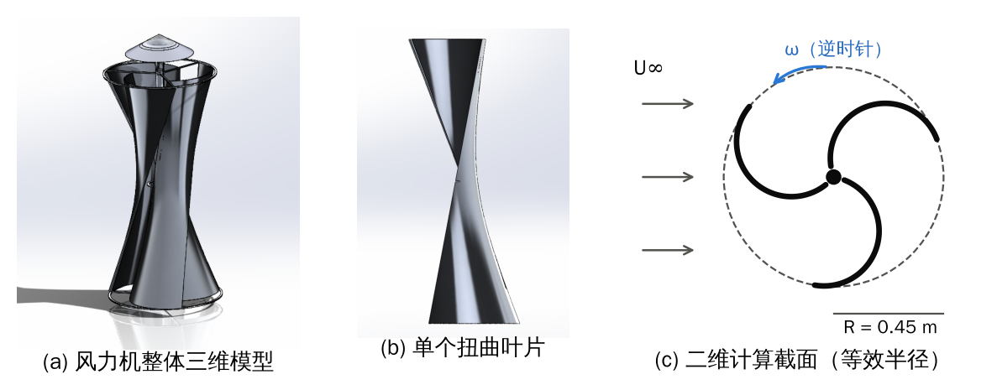
图1 三叶片扭曲型垂直轴风力机几何模型
3 数值方法与参数设置
3.1 控制方程
风力机周围空气流动马赫数远小于 0.3，按不可压缩流动处理。采用大涡模拟方法，对滤波后的连续方程和动量方程进行求解：
∇·u = 0 （1）
∂u/∂t + (u·∇)u = −∇p/ρ + ∇·[2(ν + ν_{t})S] + f_{IB} + f_{fr} （2）
式中，u 为速度矢量，p 为压力，ρ = 1.225 kg/m³ 为空气密度，ν = 1.5×10⁻⁵ m²/s 为运动黏度，S 为应变率张量；f_{IB} 为浸入边界力，f_{fr} 为边缘（fringe）区强迫项。亚格子涡黏性 ν_{t} 采用 Smagorinsky 模型计算：
ν_{t} = (C_{s}Δ)²|S|， |S| = (2S_{ij}S_{ij})^{1/2} （3）
其中 Smagorinsky 常数 C_{s} = 0.17，滤波尺度 Δ 取网格尺度。
3.2 旋转叶片的处理——浸入边界法
工程上常用滑移网格（Sliding Mesh）处理风轮旋转。本文采用直接力浸入边界法：计算网格固定不动，叶片以光滑的体积分数函数 χ 表示，每个时间步根据叶片当前方位角 θ = θ₀ + ωt 更新 χ，并在叶片所占网格内将流体速度强制为刚体旋转速度 u_{b} = ω × r。施加的浸入边界力与压力投影交替迭代 3 次，以减小叶片表面的滑移速度。风轮所受转矩由浸入边界力对转轴取矩得到：
T = −ρ Σ (x f_{y} − y f_{x}) ΔV （4）
3.3 计算域、网格与边界条件
计算域为 16D × 8D 的矩形区域，风轮中心距入口 4D，距出口 12D。为模拟风电场中横向排布的多台机组，横向采用周期性边界条件，相当于横向间距为 8D 的一排风力机；流向采用“边缘区（fringe region）”技术：在出口前 2.5D 的区域内施加强迫项，将尾流逐渐恢复为均匀来流，再通过周期边界作为下一时刻的入口条件，这样既保证入口来流均匀，又避免了出口反射。网格为均匀正交网格，主要参数见表2。
表2 数值计算参数设置
项目 | 设置
计算域 | 16D × 8D（x ∈ [−4D, 12D]，y ∈ [−4D, 4D]）
网格 | 1024 × 512 均匀交错网格（约 52.4 万），Δx = D/64 = 14.1 mm
湍流模型 | LES，Smagorinsky 亚格子模型（C_{s} = 0.17）
对流项 / 时间推进 | 三阶迎风格式 / 二阶 Adams–Bashforth
压力–速度耦合 | 投影法，FFT 直接求解压力 Poisson 方程
叶片运动 | 浸入边界法，定转速 n = 50 r/min（ω = 5.24 rad/s）
入口 / 出口 | 均匀来流 U∞ / 边缘区强迫恢复（2.5D）
侧向边界 | 周期边界（等效横向间距 8D）
时间步长 | 按 CFL = 0.33 确定，Δt = 1.66×10⁻⁴ ～ 4.14×10⁻⁴ s
计算时长 | 4.0 s（约 3.3 转），后 2.4 s（2 转）用于时均统计

3.4 计算工况
风轮采用定转速运行方式（相当于并网的定速机组），转速 n = 50 r/min，在 4 种来流风速下分别计算。叶尖速比 λ、风能利用系数 C_{p} 和转矩系数 C_{T} 定义为（二维计算，按单位叶高计）：
λ = ωR/U∞， C_{p} = Tω/(0.5ρU∞³D)， C_{T} = T/(0.5ρU∞²DR) （5）
表3 四种风况的计算工况
工况 | 来流风速 U∞ (m/s) | 风况描述 | 叶尖速比 λ | 时间步数
工况1 | 4 | 低风速 | 0.589 | 9654
工况2 | 6 | 中低风速 | 0.393 | 14481
工况3 | 8 | 中高风速 | 0.295 | 19308
工况4 | 10 | 高风速 | 0.236 | 24135

4 计算结果与分析
4.1 气动性能
对每个工况后 2 转（2.4 s）的转矩时间历程进行统计，得到平均转矩、转矩脉动、单位叶高功率及无量纲系数，结果列于表4。表中三维功率估计值为单位叶高功率乘以叶片高度 H = 3.0 m，未考虑端部损失和沿高度半径变化的影响，仅作为量级参考。
表4 四种风况下风轮气动性能统计结果
工况 | U∞ (m/s) | λ | 平均转矩 (N·m/m) | 转矩标准差 (N·m/m) | 功率 (W/m) | C_{p} | C_{T} | C_{D} | 三维功率估计 (W)
工况1 | 4 | 0.589 | 0.263 | 0.470 | 1.38 | 0.039 | 0.066 | 1.66 | 4.1
工况2 | 6 | 0.393 | 0.990 | 0.942 | 5.18 | 0.044 | 0.111 | 1.64 | 15.6
工况3 | 8 | 0.295 | 1.755 | 2.029 | 9.19 | 0.033 | 0.111 | 1.69 | 27.6
工况4 | 10 | 0.236 | 1.936 | 3.058 | 10.14 | 0.018 | 0.078 | 1.91 | 30.4

由表4可知：（1）在定转速条件下，风速由 4 m/s 增大到 10 m/s，叶尖速比 λ 由 0.59 降至 0.24，平均转矩由 0.26 N·m/m 增大到 1.94 N·m/m，单位叶高输出功率由 1.38 W/m 增大到 10.14 W/m。功率随风速增大而增大，但增长速度明显低于风速的三次方关系，8 m/s 到 10 m/s 之间功率仅增加约 10%。
（2）风能利用系数 C_{p} 随叶尖速比呈先增大后减小的规律：λ = 0.39（6 m/s）时 C_{p} 最大，为 0.044；λ = 0.59（4 m/s）时为 0.039；而在高风速 10 m/s（λ = 0.24）时下降到 0.018。这说明对于定转速运行的阻力型风轮，高风速时转速相对偏低，叶片相对来流的“让流”速度不足，大量来流能量没有被转化为轴功，而是以尾流中的大尺度涡结构耗散掉；低风速时则叶尖速比偏高，返回叶片凸面的逆向阻力增大，平均转矩下降。因此该风轮更适合采用变转速（最大功率跟踪）控制，使叶尖速比保持在 0.35～0.45 附近。
（3）转矩脉动十分显著，各工况转矩标准差与平均转矩之比为 0.95～1.78，瞬时转矩在一个周期内出现负值，最大负转矩出现在 10 m/s 工况（-8.74 N·m/m）。这是二维截面计算的固有特点：三叶片在一个旋转周期内依次经历“凹面迎风—叶片间相互遮挡—凸面迎风”三个阶段。实际三维扭曲叶片沿高度方向各截面相位不同（总扭转角约 120°，恰好等于叶片间隔角），各截面转矩峰谷相互叠加抵消，整机转矩脉动将远小于二维截面结果，这也正是该风轮采用扭曲叶片设计的原因。转矩频谱主峰频率约为 2.50 Hz（10 m/s），与叶片通过频率 3n/60 = 2.5 Hz 一致。
（4）风轮所受平均阻力系数 C_{D} 在 1.64～1.91 之间，并随风速（即随 λ 减小）略有增大；侧向力系数为负（指向 −y 方向），对应尾流向 +y 方向偏转，这是旋转风轮的 Magnus 效应：风轮逆时针旋转时，下侧叶片顺流运动、上侧叶片逆流运动，两侧相对速度不同，导致流场不对称。
4.2 四种风况下的流场与尾流结构
图2～图5分别给出四种风况计算结束时刻（t = 4.0 s）的瞬时速度幅值云图（a）、风轮附近瞬时涡量云图（b）以及后 2 转统计得到的时均流向速度剖面（c）。图中速度以来流风速 U∞ 无量纲化，坐标以风轮直径 D 无量纲化，阴影带表示风轮投影宽度（|y| < 0.5D）。
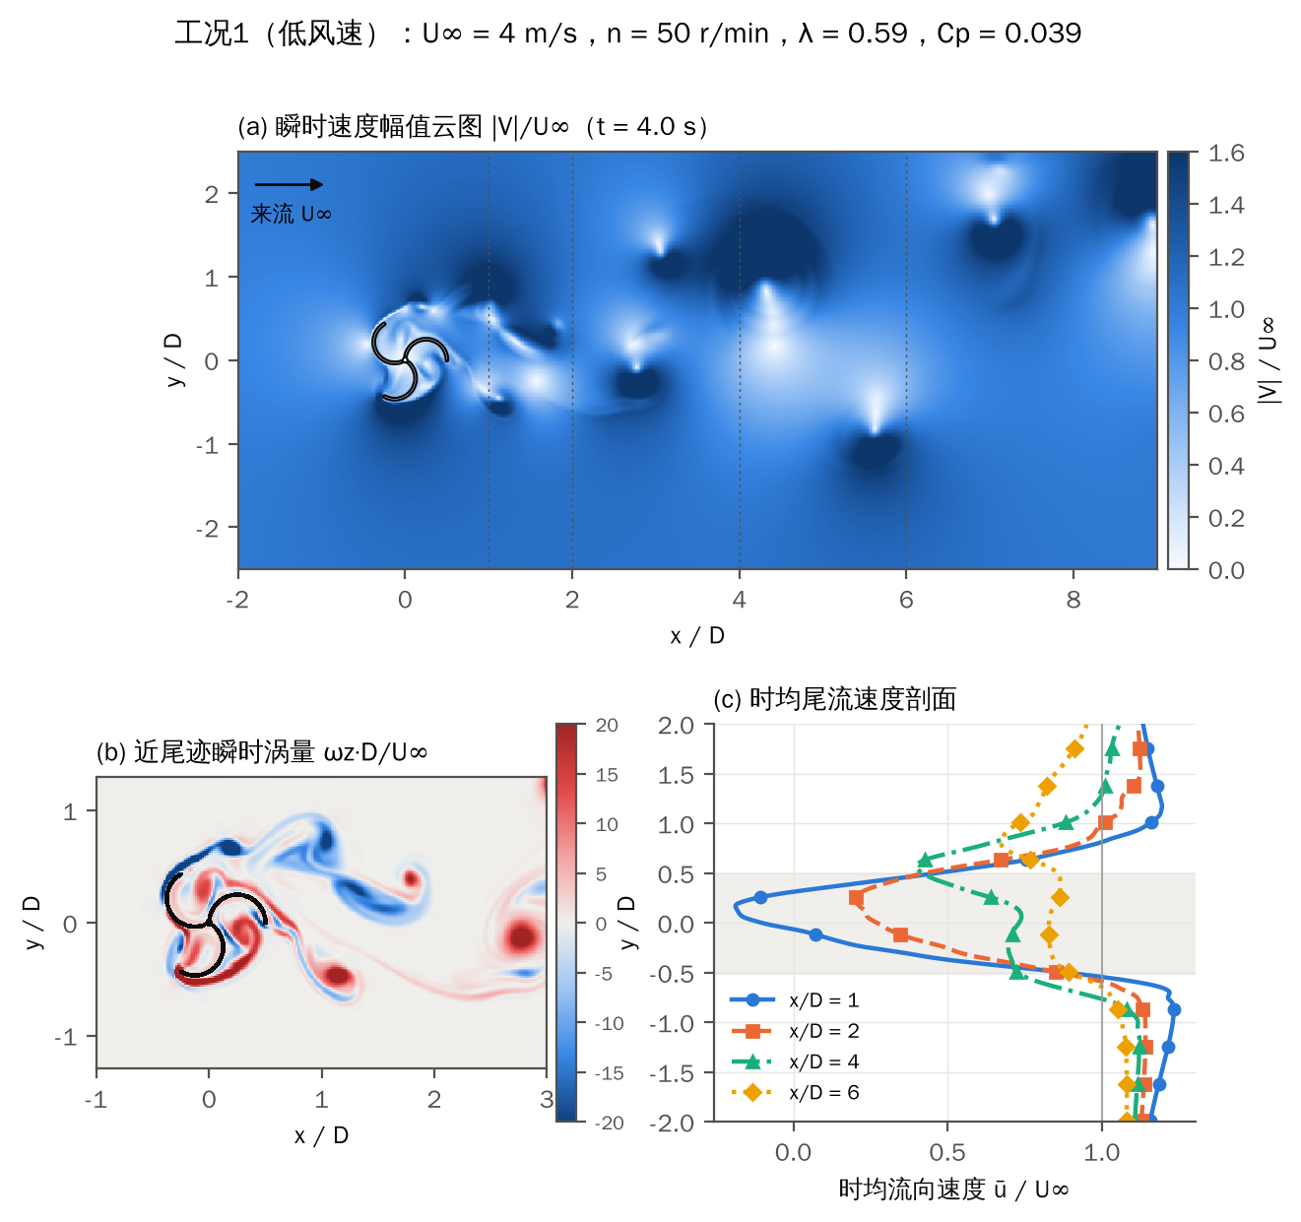
图2 工况1（U∞ = 4 m/s）流场：(a) 瞬时速度幅值；(b) 近尾迹瞬时涡量；(c) 时均尾流速度剖面
图2为低风速工况（U∞ = 4 m/s，λ = 0.59）。由于叶尖速比较大，叶片旋转速度与来流速度相当，叶片对流体的“搅动”作用较强，近尾迹内的剪切层被旋转叶片卷起形成一串尺度较小的涡，并明显向 +y 侧偏转。x/D = 1 处时均最低流速为 -0.19U∞，出现回流区；x/D = 4 处风轮投影范围内平均速度已恢复到 0.66U∞，x/D = 6 处恢复到 0.85U∞，尾流恢复较快，但尾流中心线向 +y 偏移约 0.8D。
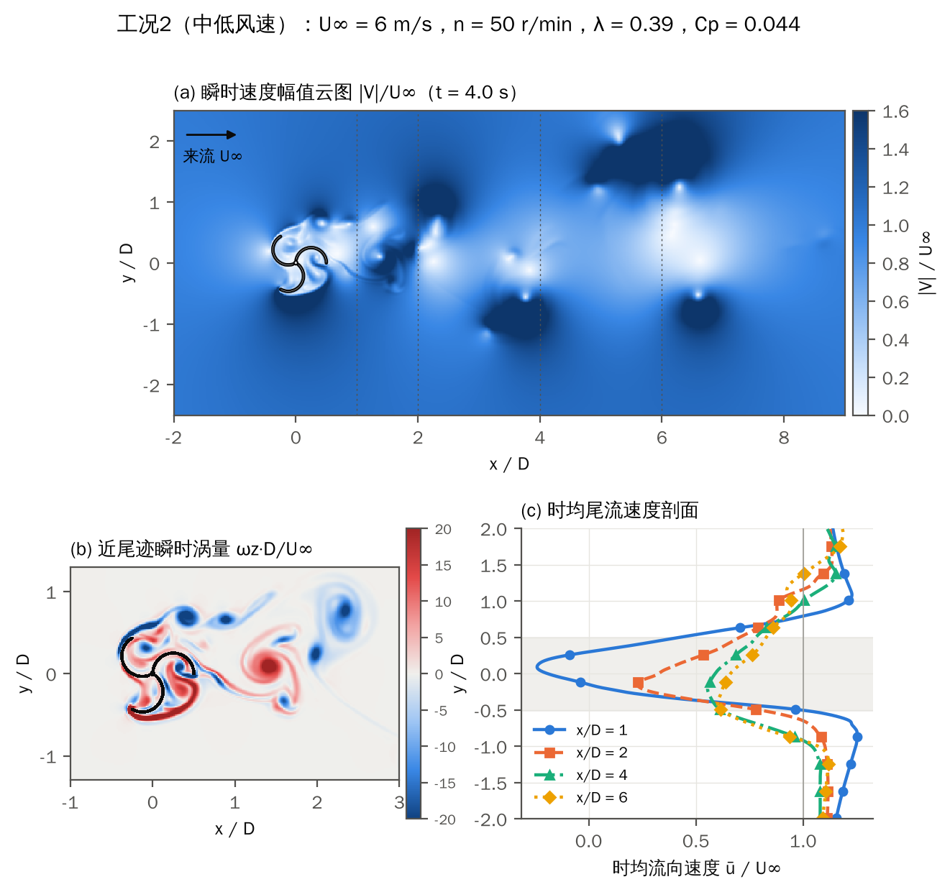
图3 工况2（U∞ = 6 m/s）流场：(a) 瞬时速度幅值；(b) 近尾迹瞬时涡量；(c) 时均尾流速度剖面
图3为中低风速工况（U∞ = 6 m/s，λ = 0.39），此时风能利用系数最大。从涡量图可以看出，前进叶片凹面内形成稳定的高压驻涡，叶片尖端交替脱落正、负涡，尾流呈较规则的涡街形态。x/D = 1 处时均最低速度为 -0.24U∞，x/D = 2 处投影范围平均速度为 0.46U∞，x/D = 6 处为 0.69U∞。与 4 m/s 工况相比，风轮从来流中提取的能量更多，远尾迹速度亏损更大、恢复更慢。
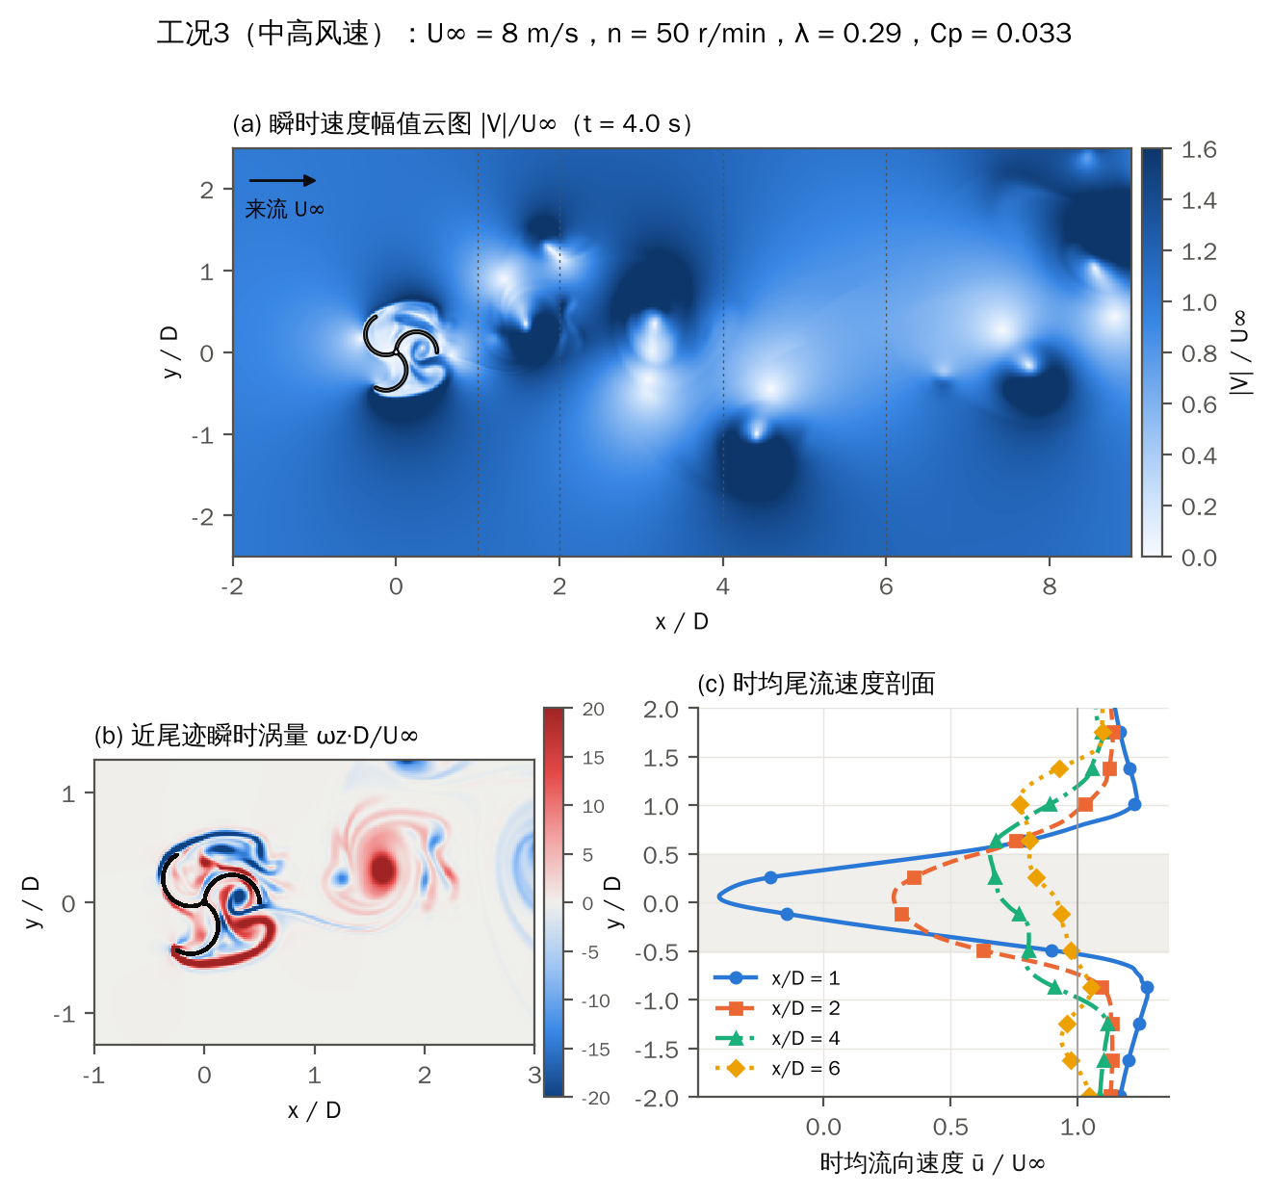
图4 工况3（U∞ = 8 m/s）流场：(a) 瞬时速度幅值；(b) 近尾迹瞬时涡量；(c) 时均尾流速度剖面
图4为中高风速工况（U∞ = 8 m/s，λ = 0.29）。叶尖速比进一步减小，风轮接近“钝体”绕流状态，近尾迹回流最强，x/D = 1 处时均最低速度达到 -0.41U∞，该处投影范围平均速度仅 0.05U∞，脉动强度峰值也最大（0.92U∞）。强烈的脉动增强了尾流与外部高速流之间的动量交换，因此尾流在 x/D = 4～6 之间快速恢复，x/D = 6 处投影范围平均速度恢复到 0.90U∞，尾流宽度明显扩张。
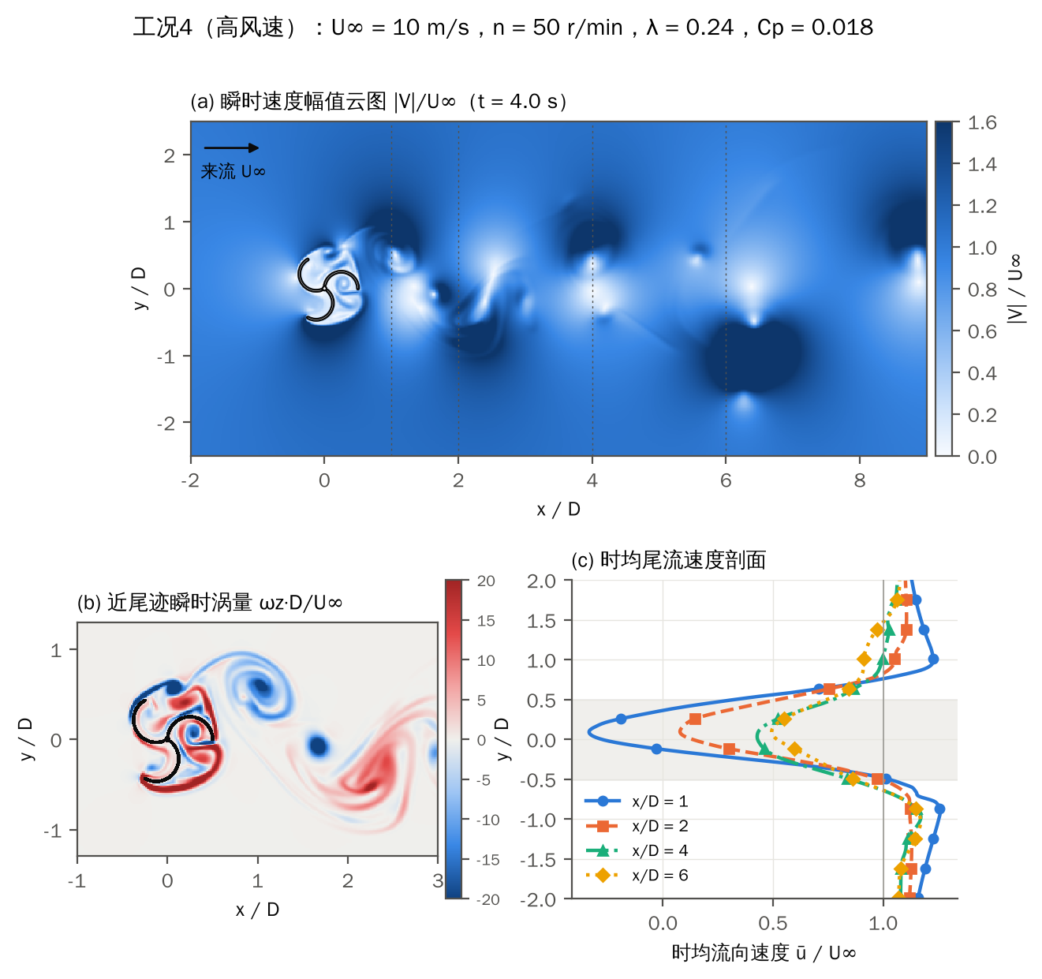
图5 工况4（U∞ = 10 m/s）流场：(a) 瞬时速度幅值；(b) 近尾迹瞬时涡量；(c) 时均尾流速度剖面
图5为高风速工况（U∞ = 10 m/s，λ = 0.24）。由于转速相对来流很低，风轮几乎相当于一个缓慢转动的钝体，叶片尖端脱落的大尺度涡结构（尺度约 0.5D～1D）在尾流中交替排列，形成典型的卡门涡街。时均剖面显示尾流较窄但亏损很深：x/D = 2 处时均最低速度仅 0.08U∞，x/D = 6 处投影范围平均速度只恢复到 0.63U∞，x/D = 8 处为 0.75U∞，是四种工况中恢复最慢的。尾流偏转量也最小，说明叶尖速比越小，旋转引起的流场不对称性越弱。
4.3 尾流特征对比
表5 风轮投影范围（|y| < 0.5D）内时均流向速度 ū/U∞ 沿流向的恢复
工况 | U∞ (m/s) | x/D = 1 | x/D = 2 | x/D = 4 | x/D = 6 | x/D = 8
工况1 | 4 | 0.15 | 0.39 | 0.66 | 0.85 | 0.88
工况2 | 6 | 0.12 | 0.46 | 0.63 | 0.69 | 0.80
工况3 | 8 | 0.05 | 0.39 | 0.73 | 0.90 | 0.99
工况4 | 10 | 0.13 | 0.39 | 0.56 | 0.63 | 0.75

综合图2～图5和表5，该垂直轴风力机尾流具有以下特征：
（1）近尾迹（x/D ≤ 1）存在回流区。四种工况在 x/D = 1 处时均最低速度均为负值，投影范围平均速度只有 0.05～0.15U∞，说明阻力型风轮对来流的阻塞作用很强，近尾迹内速度亏损接近 90%。
（2）尾流恢复速度与风轮的能量提取和尾流混合强度有关。x/D = 6 处投影范围平均速度：4 m/s 工况为 0.85U∞，6 m/s 工况为 0.69U∞，8 m/s 工况为 0.90U∞，10 m/s 工况为 0.63U∞。4 m/s 工况叶尖速比大，旋转叶片对剪切层的搅动作用强；8 m/s 工况近尾迹速度脉动最强，与外部高速流的动量交换快，二者恢复都较快。6 m/s 工况风能利用系数最大，从来流中提取的动能最多，尾流亏损较大；10 m/s 工况叶尖速比最小，尾流以规则的大尺度涡街为主，中心区域低速流体不易被卷吸补充，恢复最慢。
（3）尾流具有不对称性和偏转。由于风轮逆时针旋转，叶片在 −y 侧顺流运动、在 +y 侧逆流运动，尾流整体向 +y 侧偏转；叶尖速比越大，偏转越明显（4 m/s 工况在 x/D = 6 处偏移约 0.8D）。在风电场布置中，下游机组应考虑尾流偏转方向，适当错位布置，可减小尾流对下游机组的遮挡。
（4）对风电场布置的启示：在本文计算范围内，x/D = 6 处尾流速度仍有 10%～37% 的亏损，按风功率与风速三次方的关系，正对尾流中心的下游机组功率损失可达 27%～75%。因此，若该型风力机按顺风向排列，机组间距宜大于 8D，或采用错列（交错）布置；另一方面，相邻两台反向旋转的垂直轴风力机近距离并排布置时，可利用尾流的相互作用提高整体效率，这是垂直轴风电场的研究热点。
4.4 结果可靠性检验
为检验计算方法的可靠性，在风轮静止（ω = 0）的条件下，计算了 0°、30°、60°、90° 四个方位角的静态气动力（网格 D/48，来流 8 m/s），结果见表6。
表6 静止风轮的静态气动力系数（不同方位角）
方位角 | 静态转矩系数 C_T | 阻力系数 C_D | 侧向力系数 C_L
0° | -0.033 | 2.11 | 1.79
30° | -0.108 | 1.29 | 1.54
60° | 0.105 | 1.36 | 0.22
90° | 0.179 | 1.75 | -1.68

由表6可知，静止风轮的阻力系数为 1.29～2.11，介于半圆柱形叶片凸面迎风（约 1.2）与凹面迎风（约 2.3）的经典阻力系数之间[1]，量级合理；静态转矩系数随方位角正负交替变化，平均值约为 0.036。在 0°～30° 方位角范围内，上游的返回叶片恰好遮挡了下方前进叶片的凹面，静态转矩为负，说明三叶片无重叠结构存在启动“死点”。这与 Savonius 风轮静态转矩随方位角周期性波动的实验规律一致，而实际风轮采用约 120° 的扭曲叶片，正是为了使整个叶高范围内总能有截面处于正转矩区，从而消除启动死点。
在动态工况下，本文计算的最大风能利用系数为 0.044，对应叶尖速比约 0.4。文献[1, 2]中 Savonius 型风轮的实验最大风能利用系数一般在 0.1～0.2 量级，最佳叶尖速比多在 0.7～1.0 之间。本文 C_{p} 偏低、最佳叶尖速比偏小，说明二维粗网格模型低估了前进叶片凹面的压差、高估了返回叶片的阻力，原因见第 5 节误差分析。总体来看，本文模拟得到的流场结构、气动力量级和随风况的变化趋势是合理的，可用于四种风况之间的对比分析，但 C_{p} 的绝对数值只能作为定性参考。
5 误差分析
本文数值模拟结果与实际风力机性能之间的误差主要来源于以下几个方面：
（1）二维简化误差。实际风轮为沙漏形扭曲叶片，各高度截面半径从 0.21 m 变化到 0.77 m，相位相差最大约 120°。二维模型只取等效半径截面，忽略了叶片扭曲引起的展向流动、端部绕流（叶尖涡）以及端环和导流罩的影响。二维计算中涡结构不能沿展向破碎，涡的强度和尺度偏大，导致转矩脉动和尾流涡街比实际偏强。
（2）网格分辨率与叶片厚度误差。受计算资源限制，网格尺度为 D/64（约 14 mm），叶片厚度按 2 个网格（约 28 mm）处理，而实际叶片为薄壳结构；同时浸入边界在叶片表面附近采用光滑过渡，边界层无法解析，叶片表面存在约 2%～3% U∞ 的残余滑移速度，叶片凹面内的压力恢复被低估，这是 C_{p} 偏低的主要原因之一。
（3）湍流模型误差。二维 Smagorinsky 大涡模拟不能正确描述三维湍流的能量级串，亚格子模型常数取经验值 0.17，对分离点位置和涡脱落频率有一定影响。实际风场来流含有一定湍流度，而本文入口采用均匀来流，会使尾流恢复偏慢。
（4）边界条件与阻塞误差。计算域横向宽度为 8D，阻塞比为 12.5%，且采用周期边界，相当于一排横向间距 8D 的风力机，侧壁约束使风轮附近流速略有增加；出口采用边缘区强迫，x/D > 9.5 以后的流场受到人为强迫，因此尾流分析只取到 x/D = 8。
（5）统计时间误差。受计算时间限制，每个工况计算 4.0 s（约 3.3 转），只用后 2 转作时均统计。对比相邻两转的平均转矩，相差约 10%～26%，时均尾流剖面也存在一定的统计波动，若延长统计时间（如 10 转以上），结果会更加可靠。
（6）运行方式差异。本文采用定转速 50 r/min 计算，而实际小型风力机多为变转速运行，不同风速下实际叶尖速比与本文工况不同。若要得到完整的 C_{p}–λ 曲线，应在同一风速下改变转速进行一系列计算。
6 结论
本文以三叶片扭曲型垂直轴风力机为研究对象，从 IGS 三维模型中提取几何参数，建立二维等效截面模型，采用 LES 与浸入边界法对定转速 50 r/min 下 4、6、8、10 m/s 四种风况进行了非定常数值模拟，主要结论如下：
（1）定转速运行时，风速增大使叶尖速比降低，单位叶高功率由 1.38 W/m（4 m/s）增大到 10.14 W/m（10 m/s），但风能利用系数先增大后减小，在 λ ≈ 0.39（6 m/s）时达到最大值 0.044，高风速时下降到 0.018，说明该风轮宜采用变转速控制，使叶尖速比保持在 0.4 左右。
（2）二维截面转矩脉动很大，并存在负转矩和启动死点；叶片沿高度扭转约 120°，可使各截面转矩相互抵消，降低整机转矩脉动、改善自启动性能。
（3）风轮近尾迹（x/D ≤ 1）存在明显回流区，速度亏损接近 90%；尾流向 +y 方向偏转，叶尖速比越大偏转越明显。4 m/s 和 8 m/s 工况尾流混合强、恢复快，x/D = 6 处已恢复到 0.85U∞ 以上；6 m/s 工况能量提取最多，尾流亏损较大；10 m/s 工况尾流以规则卡门涡街为主，恢复最慢，x/D = 6 处仍有约 37% 的速度亏损。
（4）在风电场布置中，该型风力机顺风向间距宜大于 8D，并考虑尾流偏转方向采用错列布置。后续可开展三维全尺度模拟、更细网格及更长统计时间的计算，并与风洞实验数据进行对比验证。
参考文献
[1] Akwa J V, Vielmo H A, Petry A P. A review on the performance of Savonius wind turbines[J]. Renewable and Sustainable Energy Reviews, 2012, 16(5): 3054-3064.
[2] Kamoji M A, Kedare S B, Prabhu S V. Experimental investigations on single stage modified Savonius rotor[J]. Applied Energy, 2009, 86(7-8): 1064-1073.
[3] Mittal R, Iaccarino G. Immersed boundary methods[J]. Annual Review of Fluid Mechanics, 2005, 37: 239-261.
[4] Fadlun E A, Verzicco R, Orlandi P, et al. Combined immersed-boundary finite-difference methods for three-dimensional complex flow simulations[J]. Journal of Computational Physics, 2000, 161(1): 35-60.
[5] Smagorinsky J. General circulation experiments with the primitive equations: I. The basic experiment[J]. Monthly Weather Review, 1963, 91(3): 99-164.
[6] Nordström J, Nordin N, Henningson D. The fringe region technique and the Fourier method used in the direct numerical simulation of spatially evolving viscous flows[J]. SIAM Journal on Scientific Computing, 1999, 20(4): 1365-1393.

